Figura 1 – ModeloTriple Bottom Line e outros formatos organizacionais.
Fonte: Elaborado pelos autores

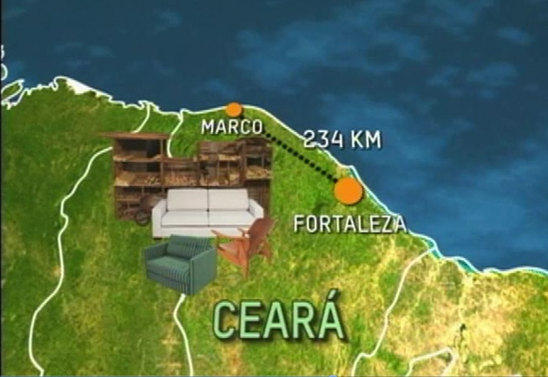
Figura 2 - Mapa de localização do APL de Marco.
Fonte: Pesquisa direta, 2012

Tabela 1 - Indicadores de Índice de Desenvolvimento Humano Municipal 1991 – 2000
IDH – Município |  | IDHM - Renda |  | IDHM - Longevidade |  | IDHM - Educação
1991 | 2000 | 1991 | 2000 | 1991 | 2000 | 1991 | 2000
0,476 | 0,616 | 0,438 | 0,502 | 0,531 | 0,654 | 0,459 | 0,692
Fonte: PNUD, 2012
Tabela 2 - Produto Interno Bruto
Discriminação | Ano
 | 2002 | 2003 | 2004 | 2005 | 2006 | 2007 | 2008
PIB a preços de mercado (R$ mil) | 35.437 | 35.437 | 64.165 | 66.733 | 73.100 | 82.170 | 96.188
PIB per capita (R$ 1,00) | 1.740 | 2.240 | 3.163 | 3.295 | 3.615 | 3.556 | 3.967
PIB por setor (%)
Agropecuária | 12,2 | 13,29 | 9,91 | 10,12 | 15,09 | 15,6 | 15,59
Indústria | 10,1 | 28,2 | 21,35 | 16,37 | 16,74 | 17,8 | 17,83
Serviços | 77,7 | 58,51 | 68,73 | 73,51 | 68,17 | 66,6 | 66,58
Fontes: IBGE/IPECE, 2012-09-17

